**Oefenvragen 5: Lodewijk XIV en dans**

Bekijk afbeelding 1: Pieter Breughel: boerendans

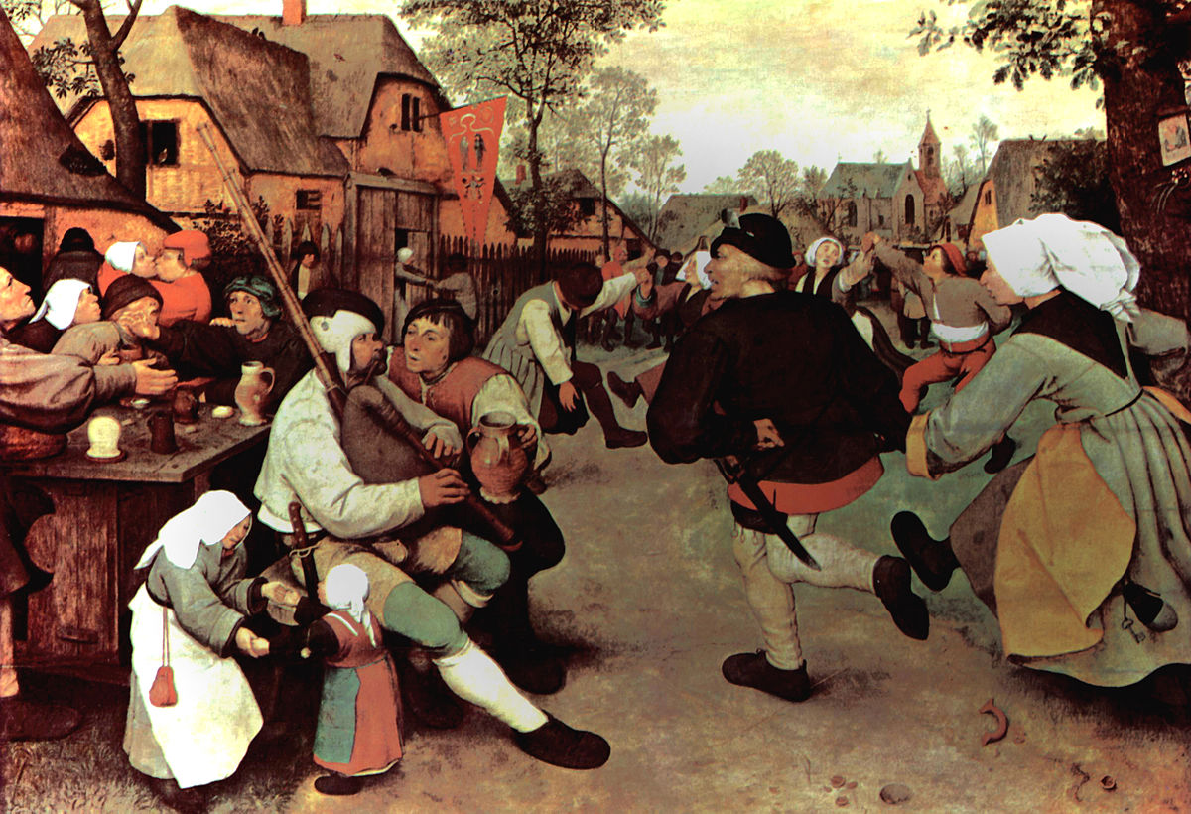

**Vraag 1**

Op dit schilderij van Pieter Breughel is het een vrolijke bedoening. De dans van de boeren is spontaan en nauwelijks aan regels gebonden.

**Noem** 2 aspecten uit **de voorstelling** waardoor dat wordt benadrukt.

**Vraag 2**

Op het schilderij 1 zie je een uitbundig feest.

Dit blijkt niet alleen uit de voorstelling maar ook uit **de vormgeving / compositie** van dit schilderij.

**Noem** 2 aspecten van de vormgeving, waarmee het uitbundige karakter van het feest wordt benadrukt.

**Vraag 3.**

<https://www.youtube.com/watch?v=wOHiKGFQTts>

Bovenstaande link is een voorstelling van een **basse danse.**

Aan het hof van Lodewijk wordt minder spontaan gedanst. Een voorbeeld van een populaire dans aan het hof is de basse danse, een deftige langzame dans met voorgeschreven passen, waarbij de voeten schuiven over de vloer. Voor het meedoen aan hofdansen is oefening nodig. Het volgen van danslessen bij een dansmeester is dan ook een onderdeel van de opvoeding aan het hof.

**Leg uit** dat de manier waarop het hof danst goed aansluit bij het daar voorgeschreven gedrag.

**Vraag 4**

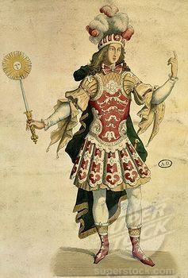 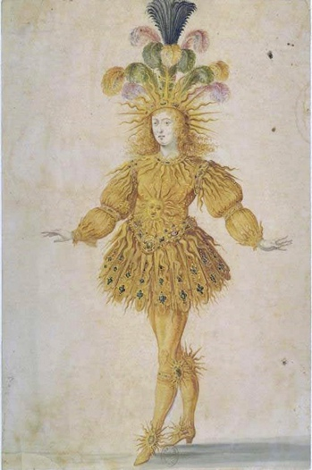

De dans van Lodewijk XIV was een stuk minder beweeglijk dan de dan die we tegenwoordig in theaters te zien krijgen.

Dat kun je al zien aan zijn kostuum. Je ziet enkele voorbeelden van kostuums die door Lodewijk gedragen werden tijdens de dans.

**Beschrijf** 2 onderdelen van het kostuum, die de beweging van de danser beperken

**Vraag 5**

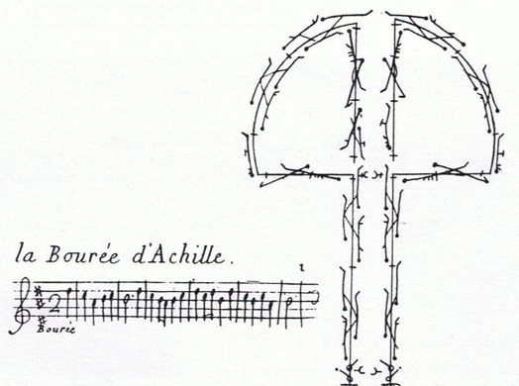

De muziek die bij de danspassen hoort is op een notenbalk genoteerd. De passen zijn genoteerd voor de mannelijke danser ( links ) en de vrouwelijke danser ( rechts ). Het lezen van de notatie vergt enige oefening. Aan de hand van dit schema kan de danser zijn passen precies aftellen.

**Noem** nog een element van de dans dat in de notatie wordt aangegeven.

**Vraag 6.**

Bij de dansen die in de Feuillets Choreographie genoteerd staan ( zoals le bourée d’Achille ), richten de dansers zich niet tot elkaar maar op een centraal gelegen punt tegenover het podium ( de présence ). Centraal tegenover het podium zit de belangrijkste gast van het feest, meestal de vorst.

**Leg uit** dat een choreografie gericht op de présence aansluit bij de gebruiken aan het hof van Lodewijk XIV.